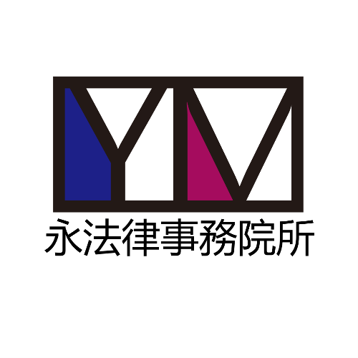

請求確認繼承權不存在事件，本所羅永安律師順利達成委任事務。
